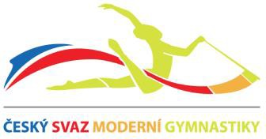
Čestné prohlášení
o českém občanství závodnice startující na oblastním přeboru, kvalifikaci nebo mistrovství České republiky v moderní gymnastice v roce 2023

Já níže podepsaný/á jméno a příjmení…………………………………………………………………………………………
Adresa………………………………………………………………………………………………………………………………………….
Čestně prohlašuji, že závodnice jméno a příjmení…………………………………………………………………….
Datum narození……………………………………….., má české občanství.

V…………………………..dne…………………
Jméno a příjmení zákonného zástupce:…………………………………..
Vztah k závodnici:……………………………………………………………………

……………………………….
podpis

